中国药学会会员系统使用手册

- 使用前须知：
- 为了您的信息安全，请在正常网络环境和日常办公环境中登录和操作，不建议在网吧等公共机器和网络进行操作。
- 系统支持的浏览器包括微软的IE8以上浏览器、360浏览器、火狐42.0以上、谷歌46.0以上、苹果Safari。为了系统最佳应用效果，建议使用微软自带的IE浏览器。
- 手机号请填写自己经常使用的手机号码，（很重要：找回密码，接收系统通知用）
- 会员信息中的照片，建议您保存小于2M以内证件照片。

- 会员如何注册？
- 个人会员注册：
选择个人会员 >> 点击“个人会员注册” >> 填写会员基础内容 >> 填写表格详细内容 >> 确认提交 >> 等待审核 >> 审核结果系统会以短信方式通知您。。备注：基础内容中红色部分必填，详细表格内所有数据均为必填，没有填写：“无”。
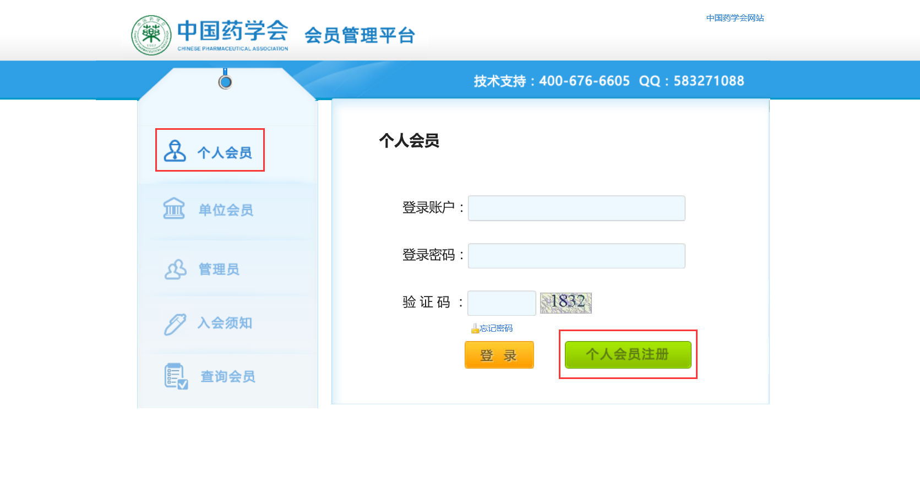

- 单位会员注册：
选择单位会员 >> 点击“单位会员注册” >> 填写详细内容 >> 资料确认 >> 等待审核 >> 审核结果系统会以短信方式通知您。备注：红色部分必填，没有填写：“无”。
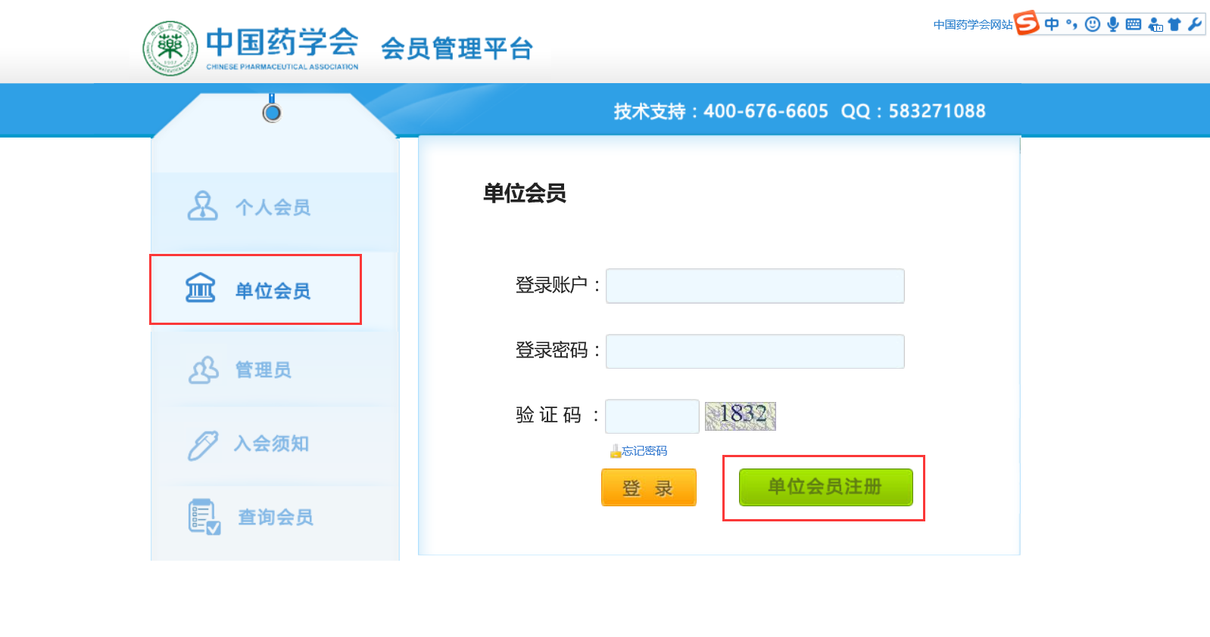
- 已注册的会员如何登录系统？
已注册的会员分为2大类：审核中的注册会员和正式注册会员。
- 审核中的注册会员：您未收到审核通过短信，说明您的会员注册信息还在审核中，登录方式用您注册时的登录名和密码登录。
- 正式注册会员：包括以前您已注册通过有会员号和新注册系统已将会员号发给你您手机短信的。登录方式：用户名为会员号，密码为您设置的密码。
备注：如何确定您是否是正式会员操作方式见：如何查询会员功能介绍。

- 忘记密码如何找回？
当您忘记密码时，找回密码操作如下：
选择您的会员类型：“个人会员”、“单位会员” >> 点击找回密码 >> 根据提示输入您的信息 >> 确认 >> 系统以短信方式发送给您。

- 如何查询会员？
查询会员的功能，主要用于查询是否是正式个人会员。操作方式： 点击“查询会员” >> 输入需要查询的会员姓名 >> 确认 >> 系统会列出您查询会员的会员号和工作单位。

- 如何修改完善自己的会员信息？
- 当您登陆会员系统后，系统自动判断您的会员信息是否完整 >> 如果不完整 >> 系统提醒您进行完善。
- 如果您已经完善了会员信息，有信息需要变更如手机号变更，操作方式：登录会员系统 >> 我的业务 >> 个人信息 >> 修改需要修改的内容 >> 提交保存。

- 如何判断自己的会费是否已缴纳？
登录会员系统 >> 首页会显示您的会费情况：未缴费或欠费或正常。如下图：
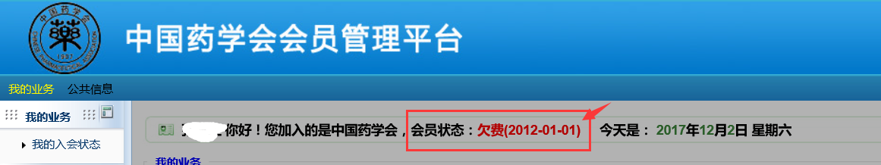

- 如何缴纳会费？
登录会员系统 >> 按照首页上汇款信息进行汇款缴费 >> 汇款缴纳会费后登录系统 >> 点击“缴纳会费” >> 点击“登记缴费” >> 选择缴纳或补缴的年度 >> 提交 >> 等候学会核对。
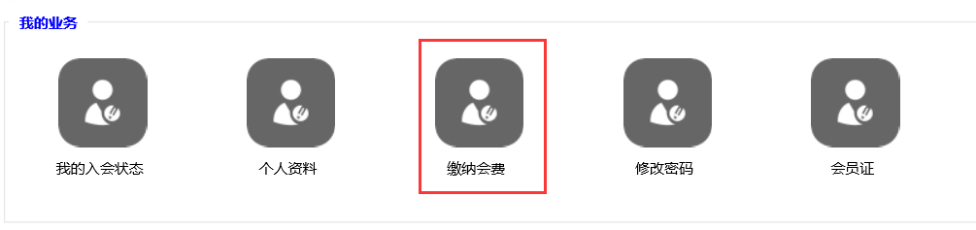
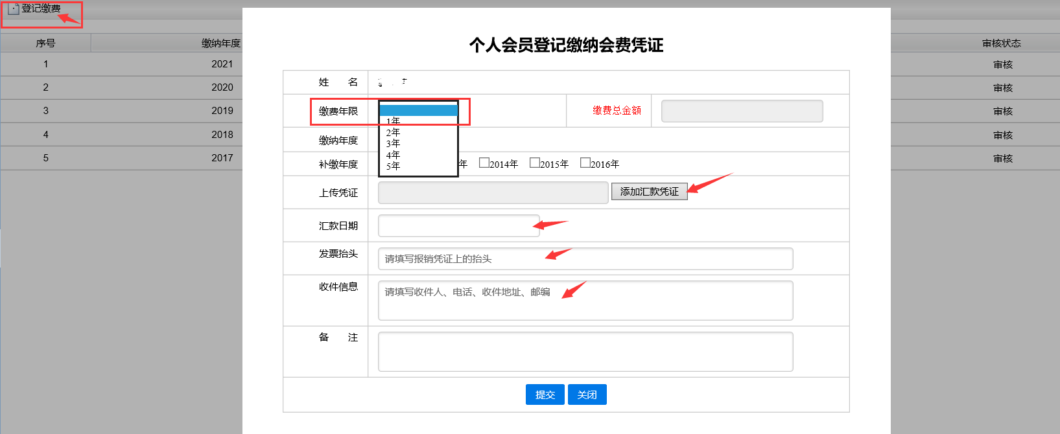

- 如何打印会员证
会员证打印需要审核通过了成为正式会员，系统提供了会员证自助打印功能。操作：
登录会员系统 >> 点击“会员证” >> 点击打印 >> 打印出来。
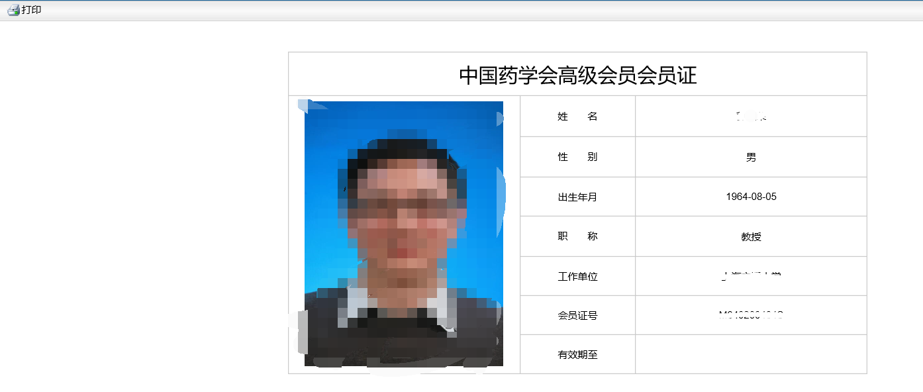
- 如何修改个人会员系统密码？
登录会员系统 >> 点击“修改密码” >> 依次输入旧密码和新密码 >> 确认。

- 如何获得支持？
有关会员注册、会费等会员业务上的事项电话：
有关会员技术操作上的事项电话：400-676-6605

